|  |  |  |
| --- | --- | --- |
|  |  | **R** |
| WO/PBC/25/6 | | |
| оригинал: английский | | |
| ДАТА: 10 ИЮНЯ 2016 Г. | | |

**Комитет по программе и бюджету**

**Двадцать пятая сессия**

**Женева, 29 августа – 2 сентября 2016 г.**

Отчет о ходе выполнения рекомендаций Объединенной инспекционной группы (ОИГ)

*подготовлен Секретариатом*

1. В настоящем документе приводится краткий отчет о ходе реализации еще не выполненных рекомендаций, адресованных директивным органам ВОИС по итогам обзоров, проведенных Объединенной инспекционной группой (ОИГ) в период 2010–2015 гг., включая обзор Объединенной инспекционной группой системы управления и администрации ВОИС (ОУА).
2. В приложении I к настоящему документу содержатся рекомендации для директивных органов организаций системы Организации Объединенных Наций, которые были отмечены ВОИС для принятия мер. При указании текущего статуса рекомендаций (принятие/выполнение), по возможности, отражены предложения и оценки Секретариата, которые предлагаются вниманию государств-членов.
3. Со времени подготовки последнего доклада, представленного государствам-членам (WO/PBC/24/7) по этому же вопросу, ОИГ выпустила пять докладов, три из которых имеют отношение к ВОИС. Новые доклады обозначены соответствующим образом, при этом для освещения изменений по сравнению с предыдущим отчетным периодом приводится обновленная информация о статусе рекомендаций, содержащихся в докладах прошлых лет.
4. При условии одобрения государствами-членами рекомендаций, содержащихся в настоящем отчете, можно будет говорить о том, что по состоянию на конец апреля 2016 г. остается пять невыполненных рекомендаций в адрес директивных органов ВОИС, вопрос же о всех других рекомендациях закрыт (реализованы, сочтены не имеющими отношения к ВОИС или не приняты).

**Диаграмма 1. Все касающиеся ВОИС рекомендации из докладов за 2010-2015 гг. по состоянию на конец апреля 2016 г.**

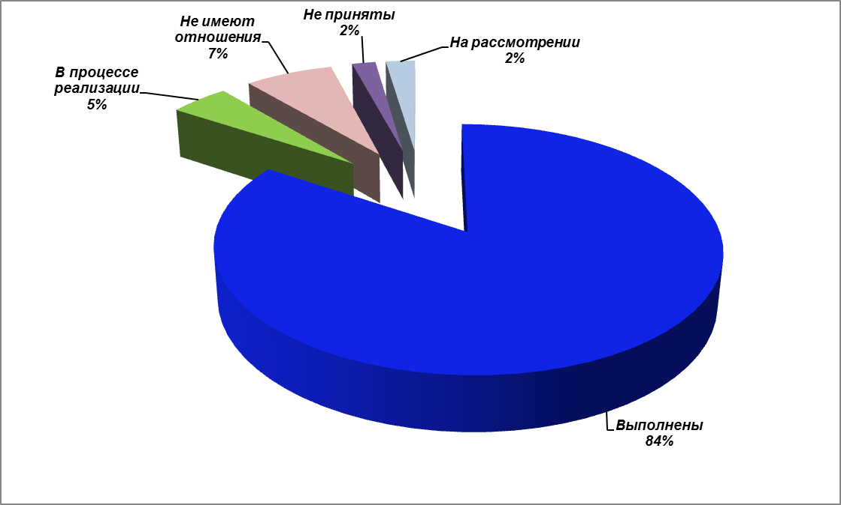

**Диаграмма 2. Все имеющие отношение к ВОИС рекомендации ОИГ за 2010-2015 гг. по состоянию на конец апреля 2016 г.[1]**

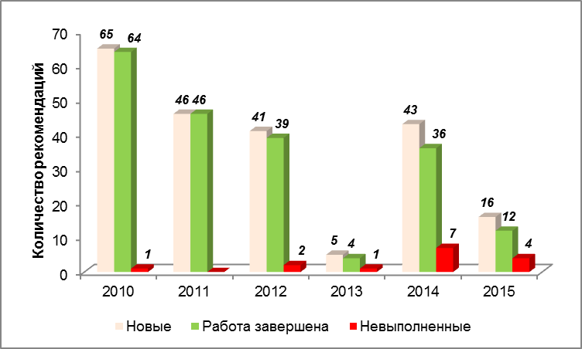

**Диаграмма 3. Рекомендации ОИГ в адрес директивных органов за 2010-2015 гг. по состоянию на конец апреля 2016 г.**

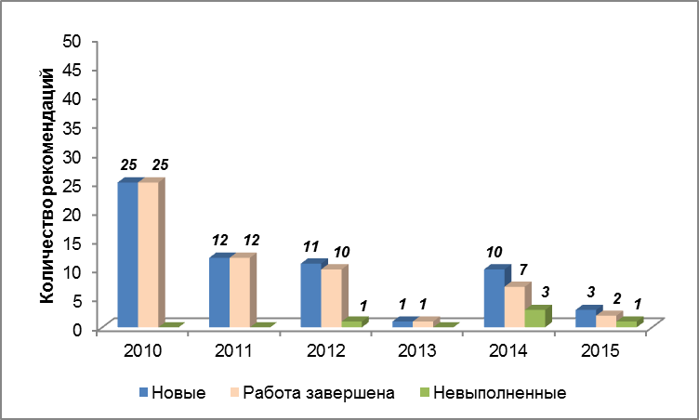

1. В 2015 г. ОИГ приступила к проведению серии обзоров в рамках общесистемного обзора принятия и выполнения рекомендаций ОИГ, по результатам которых соответствующим организациям направляются служебные письма; такие письма уже получены рядом организаций[2]. С учетом рекомендаций, высказанных в служебном письме, которое было направлено ВОИС в начале 2016 г., в структуру настоящего доклада внесены некоторые изменения, а именно:
   1. в целях дальнейшего облегчения анализа докладов ОИГ государствами-членами и для удобства поиска и навигации в данном документе названия докладов ОИГ, имеющих отношение к ВОИС, снабжены гиперссылками. Добавлено приложение II, в котором для информации государств-членов в сжатой форме приведен полный и исчерпывающий перечень всех актуальных[3] докладов ОИГ; и
   2. в приложении II приводятся гиперссылки на замечания исполнительных глав по докладам ОИГ и рекомендации Координационного совета руководителей (КСР), представленные Генеральной Ассамблее ООН. ВОИС доводит свои замечания до сведения государств-членов в рамках настоящего отчета, а не документа КСР, соответственно последний приводится только для информации государств-членов.
2. Для удобства рассмотрения расширен формат таблицы в приложении I.
3. В рамках диалога с ОИГ по поводу направленного служебного письма ВОИС предложила внести ряд изменений в процедуру составления, отражения в докладах и распространения рекомендаций ОИГ с целью ее дальнейшего совершенствования и упрощения. Обсуждение эти вопросов с ОИГ будет продолжено в ближайшие месяцы.
4. Предлагается следующий пункт решения.
5. *Комитет по программе и бюджету (КПБ):*

*(i) принял к сведению настоящий отчет (документ WO/PBC/25/6);*

*(ii) приветствовал и одобрил представленный в настоящем отчете анализ хода работы по осуществлению рекомендаций, высказанных в документах*

*JIU/REP/2015/5 (Рекомендация 2); JIU/REP/2015/4 (Рекомендация 1); JIU/REP/2014/9 (Рекомендация 1); JIU/REP/2012/12 (Рекомендация 4); JIU/REP/2011/3 (Рекомендации 3 и 9);*

*JIU/REP/2010/7 (Рекомендация 7); JIU/REP/2010/3 (Рекомендация 17); и*

*(iii) предложил Секретариату подготовить оценку нереализованных рекомендаций Объединенной инспекционной группы (ОИГ) для ее рассмотрения государствами-членами.*

[Приложения следуют]

**РЕКОМЕНДАЦИИ ОИГ, АДРЕСОВАННЫЕ ДИРЕКТИВНЫМ ОРГАНАМ УЧАСТВУЩИХ В ОИГ ОРГАНИЗАЦИЙ, ПО СОСТОЯНИЮ НА КОНЕЦ АПРЕЛЯ 2016 Г.**

I. РЕКОМЕНДАЦИИ ПО ИТОГАМ ОБЗОРОВ, ПРОВЕДЕННЫХ ОИГ В 2015 Г.

**JIU/REP/2015/6** « Анализ внутриорганизационных услуг омбудсмена в масштабах системы Организации Объединенных Наций» [](https://www.unjiu.org/ru/reports-notes/Documents/JIU_REP_2015_6_Russian.pdf)

Этот доклад был опубликован ОИГ 13 января 2016 г. В этой связи все рекомендации включаются в отчет для государств-членов впервые.

|  |  |
| --- | --- |
| **Рекомендация 5**  D:\Users\doyon\AppData\Local\Microsoft\Windows\Temporary Internet Files\Content.IE5\RNX63FW3\new[1].png | Директивным органам организаций системы Организации Объединенных Наций следует предоставить омбудсмену возможность регулярно представлять им доклады по выявленным системным вопросам. |
| **Оценка руководства/ координатора** | В настоящее время омбудсмен составляет ежегодный доклад и представляет его Генеральному директору. |
|  |  |
| **Принятие** | Принята |
| **Выполнение** | Не начиналось |
|  |  |
| **Ответственный сотрудник** | Омбудсмен |

**JIU/REP/2015/5** « Обзор мероприятий и ресурсов, относящихся к деятельности в связи с изменением климата, в организациях системы Организации Объединенных Наций» [](https://www.unjiu.org/ru/reports-notes/Documents/JIU_REP_2015_5_Russian.pdf)

Этот доклад был опубликован ОИГ 25 сентября 2016 г. В этой связи все рекомендации включаются в отчет для государств-членов впервые.

|  |  |
| --- | --- |
| **Рекомендация 2**  D:\Users\doyon\AppData\Local\Microsoft\Windows\Temporary Internet Files\Content.IE5\RNX63FW3\new[1].png | Руководящим органам организаций системы Организации Объединенных Наций следует поддерживать и поощрять участие их соответствующих организаций, которые занимаются межсекторальными видами деятельности, прямо или косвенно связанными с изменением климата, в реализации общесистемной стратегии Организации Объединенных Наций по борьбе с изменением климата сообразно итогам двадцать первой сессии Конференции Сторон РКИКООН (КС 21). |
| **Оценка руководства/ координатора** | В Программе и бюджете ВОИС на двухлетний период прямо предусмотрен ожидаемый результат в отношении обеспечения «ответственной в экологическом и социальном плане Организации, в которой сотрудники ВОИС, делегаты, посетители, а также информационные и материальные активы находятся под охраной и в безопасности»; государства-члены в полной мере поддерживают и одобряют этот ожидаемый результат. |
|  |  |
| **Принятие** | Принята |
| **Выполнение** | Выполнена |
|  |  |
| **Ответственный сотрудник** | Директор Отдела служебных помещений и инфраструктуры (ОСПИ) |

**JIU/REP/2015/4** «Политика и практика в области общественной информации и коммуникации в системе Организации Объединенных Наций» [](https://www.unjiu.org/ru/reports-notes/Documents/JIU_REP_2015_4_Russian.pdf)

Этот доклад был опубликован ОИГ 12 августа 2016 г. В этой связи все рекомендации включаются в отчет для государств-членов впервые.

|  |  |
| --- | --- |
| **Рекомендация 1**  D:\Users\doyon\AppData\Local\Microsoft\Windows\Temporary Internet Files\Content.IE5\RNX63FW3\new[1].png | Директивным/руководящим органам организаций системы Организации Объединенных Наций следует предложить исполнительным главам взять на вооружение девять контрольных параметров, предложенных в настоящем докладе, в целях усиления стратегической роли функции общественной информации и коммуникации в содействии достижению целей и решению приоритетных задач организаций, что тем самым помогло бы обеспечить глобальную поддержку их деятельности. |
| **Оценка руководства/ координатора** | В ходе обсуждения Программы и бюджета и реализации программы государства-члены ВОИС представляют Секретариату подробную содержательную информацию по коммуникационному компоненту. Общеорганизационный подход к вопросам коммуникации предусматривает соблюдение базовых критериев, предложенных в отчете. |
|  | Принята |
| **Принятие** | Выполнена |
| **Выполнение** |  |
|  | Директор Отдела коммуникаций |

II. РЕКОМЕНДАЦИИ ПО ИТОГАМ ОБЗОРОВ, ПРОВЕДЕННЫХ ОИГ В 2014 Г.

**JIU/REP/2014/9** «Управление контрактной деятельностью и регулирование исполнения контрактов в системе Организации Объединенных Наций». [](https://www.unjiu.org/ru/reports-notes/Documents/JIU_REP_2014_9_Russian.pdf)

|  |  |
| --- | --- |
| **Рекомендация 1** | Директивным органам организаций системы Организации Объединенных Наций следует поручить исполнительным главам своих организаций обновить и там, где это необходимо, разработать конкретные стратегии, процедуры, руководства и системы осуществления последующих действий в целях обеспечения результативного и эффективного управления контрактной деятельностью после заключения контрактов. |
| **Оценка руководства/ координатора** | С 2016 г. предусмотрено обязательное проведение дважды в год встреч со стратегическими поставщиками, параллельно с которыми проводится обзор результатов работы поставщиков на основе согласованных КПР. База данных о контрактах, позволяющая хранить данные таких обзоров результатов работы поставщиков и отслеживать выполнение соответствующих рекомендаций, была создана уже в 2015 г. Принят на работу юрист, отвечающий за исполнение договоров, в функции которого входит, в частности, контроль соблюдения всех процедур, связанных с выполнением поставщиками упомянутых договоров.  По линии сети закупок Комитета высокого уровня по вопросам управления (КВУУ) подтверждена целесообразность совместной работы, позволяющей использовать общие инструкции и процедуры в отношении эффективности работы поставщиков. После введения согласованной процедуры будут внесены изменения в Руководство по закупкам ВОИС, однако в ВОИС уже существует соответствующая процедура. |
|  | *Ранее – «в процессе реализации»* |
| **Принятие** | Принята |
| **Выполнение** | Выполнена |
|  |  |
| **Ответственный сотрудник** | Директор Отдела закупок и поездок (ОЗП) |

|  |  |
| --- | --- |
| **Рекомендация 3** | Директивным органам организаций системы Организации Объединенных Наций следует поручить исполнительным главам своих организаций внедрить систему, согласно которой лица, назначенные для управления контрактами после их заключения, в письменном виде уведомляются об их подотчетности и обязанностях в ходе управления контрактом, а также обладают требуемой квалификацией для управления контрактами. |
| **Оценка руководства/ координатора** | В ВОИС создана требующаяся для этого база данных и имеется технический инструментарий для работы с такими уведомлениями. |
|  |  |
| **Принятие** | Принята  *Ранее – «на рассмотрении»* |
| **Выполнение** | В процессе реализации |
|  |  |
| **Ответственный сотрудник** | Директор ОЗП |

**JIU/2014/2** «Обзор системы управления и администрации во Всемирной организации интеллектуальной собственности (ВОИС)»[](https://www.unjiu.org/ru/reports-notes/Documents/JIU_REP_2014_2_%20Russian.pdf)

|  |  |
| --- | --- |
| **Рекомендация 1** | Генеральной Ассамблее ВОИС следует пересмотреть механизм руководства в ВОИС, а также существующую практику с тем, чтобы укрепить потенциал руководящих органов для осуществления руководства и мониторинга работы Организации. При этом государствам-членам при проведении обсуждений рекомендуется рассмотреть варианты, предложенные в настоящем докладе. |
| **Оценка руководства/ координатора** | В ходе своей двадцать четвертой сессии Комитет по программе и бюджету (КПБ), признавая необходимость решения проблемы управления в соответствии с запросом пятьдесят четвертой серии заседаний Ассамблей государств-членов ВОИС:  «(i) провел широкие дискуссии по этому вопросу на своих 23-й и 24-й сессиях. Их результатом явились предложения, выработанные на 23-й сессии (содержащиеся в приложениях I и II к документу WO/PBC/23/9), и документ Председателя, распространенный в ходе 24-й сессии (содержащийся в приложении I к настоящему документу (WO/PBC/24/17)). Несмотря на сохраняющиеся расхождения во мнениях делегаций, последние заявили о своей готовности продолжать обсуждение этого вопроса;  (ii) постановил продолжить обсуждение проблемы управления в ВОИС на своей 25-й сессии в свете рекомендации 1, сформулированной ОИГ в Обзоре системы управления и администрации во Всемирной организации интеллектуальной собственности (ОУА) (документ JUI/REP/2014/2); и  (iii) достиг договоренности, что государства-члены внесут свои предложения по конкретным вопросам для обсуждения заблаговременно до начала 25-й сессии, но не позднее 1 июля 2016 г., и просил Секретариат свести их воедино в рамках одного из документов, подлежащих рассмотрению на указанной сессии». (WIPO/PBC/24/17) |
|  |  |
| **Принятие** | Принята  *Ранее – «на рассмотрении»* |
| **Выполнение** | В процессе реализации |
|  |  |
| **Ответственный сотрудник** | Помощник Генерального директора, Сектор администрации и управления, и начальник Канцелярии Генерального директора |

|  |  |
| --- | --- |
| **Рекомендация 6** | Координационному комитету следует пересмотреть применяемые принципы в области географического распределения с тем, чтобы обеспечить большее географическое разнообразие среди сотрудников категории специалистов в ВОИС. |
| **Оценка руководства/ координатора** | На своей ежегодной сессии 12 октября 2015 г. Координационный комитет "отметил необходимость проведения под общим руководством Председателя Координационного комитета ВОИС консультаций, посвященных критическому анализу 'Принципов географического представительства', принятых в 1975 г., для подготовки предложения Координационному комитету в рамках Ассамблей государств-членов 2016 г.» (См. WO/CC/71/7 PROV., стр. 13). Для организации этого процесса Председатель 28 января 2016 г. провел первое консультационное совещание с региональными координаторами. К этому совещанию Секретариат по просьбе Председателя подготовил пакет предлагаемых тем для обсуждения, а также соответствующую справочную информацию. Следующее совещание состоялось 4 марта 2016 г., а третье планируется провести в мае. |
|  | *Статус остался без изменений*  *Оценка уточнена* |
| **Принятие** | На рассмотрении |
| **Выполнение** |  |
|  |  |
| **Ответственный сотрудник** | Директор Департамента управления людскими ресурсами (ДУЛР) |

III. РЕКОМЕНДАЦИИ ПО ИТОГАМ ОБЗОРОВ, ПРОВЕДЕННЫХ ОИГ В 2012 Г.

**JIU/REP/2012/12** «Стратегическое планирование в системе Организации Объединенных Наций» [](https://www.unjiu.org/ru/reports-notes/Documents/JIU_REP_2012_12_Russian.pdf)

|  |  |
| --- | --- |
| **Рекомендация 4** | Директивным органам организаций системы Организации Объединенных Наций, действуя через Экономический и Социальный Совет, следует разработать и принять соответствующие общеорганизационные стратегические рамочные программы по направлениям деятельности для решения долгосрочных задач, поставленных в Итоговом документе Всемирного саммита 2005 года, принятом Генеральной Ассамблеей в ее резолюции 60/1, а также задач, поставленных в документах миссий и мандатах организаций этой системы в результате проведения всемирных конференций. |
| **Оценка руководства/ координатора** | Общесистемные совместные цели закреплены в Повестке дня в области развития на период до 2030 года – 17 ЦУР, определяющих рамки разработки стратегических планов в системе ООН. |
|  | *Ранее – «на рассмотрении»* |
| **Принятие** | Принята |
| **Выполнение** | Выполнена |
|  |  |
| **Ответственный сотрудник** | Директор Департамента планирования и финансирования Программы (Контролер) |

**JIU/REP/2012/9** «Замена полагающихся сотрудникам льгот единовременными выплатами» [](https://www.unjiu.org/ru/reports-notes/Documents/JIU_REP_2012_9_Russian.pdf)

|  |  |
| --- | --- |
| **Рекомендация 3** | Директивным/руководящим органам следует предложить своим соответствующим исполнительным главам приостановить, если этого еще не сделано, выплату надбавок к суточным (15% или 40%) для должностных лиц, совершающих поездки за счет бюджета организации. |
| **Оценка руководства/ координатора** | В целях выработки общей согласованной политики по вопросам поездок данная рекомендация будет рассмотрена в свете результатов проводимого Объединенной инспекционной группой обзора политики учреждений системы ООН по вопросам поездок. |
|  | *Статус остался без изменений*  *Оценка уточнена* |
| **Принятие** | На рассмотрении |
| **Выполнение** |  |
|  |  |
| **Ответственный сотрудник** | Директор ОЗП |

IV. РЕКОМЕНДАЦИИ ПО ИТОГАМ ОБЗОРОВ, ПРОВЕДЕННЫХ ОИГ В 2011 Г.

**JIU/REP/2011/3** «Сотрудничество Юг-Юг и трехстороннее сотрудничество в системе Организации Объединенных Наций» [](https://www.unjiu.org/ru/reports-notes/JIU%20Products/JIU_REP_2011_3_Russian.pdf)

|  |  |
| --- | --- |
| **Рекомендация 3** | Директивным органам организаций системы Организации Объединенных Наций следует обратиться к исполнительным главам этих организаций с просьбой создать легко идентифицируемые профильные структуры, механизмы и координационные пункты, ответственные за разработку в каждом учреждении собственной политики и стратегии поддержки, а также обеспечить в рамках своих организаций и между ними координацию сотрудничества Юг-Юг и трехстороннего сотрудничества, при необходимости с соответствующим перераспределением персонала и ресурсов для этих целей. |
| **Оценка руководства/ координатора** | В ВОИС создано специальное подразделение, выполняющее в Секторе развития координационные функции в целях содействия расширению сотрудничества между развивающимися странами по линии Юг-Юг. Эта секция обеспечивает согласованное планирование и отражение в отчетах мероприятий в сегменте Юг-Юг на уровне организации, а также взаимодействие со всеми заинтересованными сторонами в ВОИС и вне ее. |
|  | *Ранее – «на рассмотрении»* |
| **Принятие** | Принята |
| **Выполнение** | Выполнена |
|  |  |
| **Ответственный сотрудник** | Заместитель Генерального директора, Сектор развития (СР) |

|  |  |
| --- | --- |
| **Рекомендация 9** | Директивным и руководящим органам организаций системы Организации Объединенных Наций следует предложить их исполнительным главам на основе консультаций со странами, в которых осуществляются программы, выделять конкретную долю − не менее 0,5% − ресурсов основного бюджета на развитие сотрудничества Юг-Юг (СЮЮ) в своих областях компетенции, а также достичь со странами-донорами договоренности об использовании конкретной доли внебюджетных ресурсов для финансирования инициатив в области СЮЮ и трехстороннего сотрудничества. |
| **Оценка руководства/ координатора** | a) Средства, выделяемые на цели содействия расширению сотрудничества Юг-Юг из регулярного бюджета, отражены в расходах подразделения, упомянутого в разделе рекомендации 3.  b) Для двухлетнего периода 2014-2015 гг. по просьбе государств-членов была подготовлена обобщенная характеристика мероприятий, реализованных по линии сотрудничества Юг-Юг (документ CDIP/17/4). Общий объем не связанных с персоналом расходов на осуществление учтенных мероприятий по линии Юг-Юг составил за двухлетний период 2014-2015 гг. 1,5% от совокупных расходов, не связанных с персоналом. |
|  | *Ранее – «на рассмотрении»* |
| **Принятие** | Принята |
| **Выполнение** | Выполнена |
|  |  |
| **Ответственный сотрудник** | Заместитель Генерального директора, СР |

V. РЕКОМЕНДАЦИИ ПО ИТОГАМ ОБЗОРОВ, ПРОВЕДЕННЫХ ОИГ В 2010 Г.

**JIU/REP/2010/7** «Политика и процедуры управления целевыми фондами в организациях системы Организации Объединенных Наций» [](https://www.unjiu.org/ru/reports-notes/Documents/JIU_REP_2010_7_Russian.pdf)

|  |  |
| --- | --- |
| **Рекомендация 7** | Руководящим органам организаций системы Организации Объединенных Наций следует рассмотреть согласованную политику и принципы возмещения расходов по целевым фондам и деятельности, финансируемой за счет других внебюджетных ресурсов, после их согласования в КСР в целях соответствующего обновления политики возмещения расходов их организаций. |
| **Оценка руководства/ координатора** | В Сети ООН по финансовым и бюджетным вопросам продолжается обсуждение вопросов политики возмещения расходов. Вместе с тем, 16 декабря 2015 г. опубликована политика ВОИС по вопросам управления добровольными взносами. В ней обобщены важнейшие элементы политики, учитываемые при принятии добровольных взносов и управлении ими, и определяются связанные с этим функции, обязанности и ключевые процедуры, а также содержатся рекомендации в отношении возмещения расходов. |
|  | *Ранее – «на рассмотрении»* |
| **Принятие** | Принята |
| **Выполнение** | Выполнена |
|  |  |
| **Ответственный сотрудник** | Директор ДПФП (Контролер) |

**JIU/REP/2010/3** «Этика в системе Организации Объединенных Наций» [](https://www.unjiu.org/ru/reports-notes/Documents/JIU_REP_2010_3_Russian.pdf)

|  |  |
| --- | --- |
| **Рекомендация 17** | Руководящим органам следует поручить своим соответствующим исполнительным главам подготовить предложения по созданию внутреннего механизма для установления порядка работы подразделения по вопросам этики и/или службы внутреннего надзора в рамках расследования или рассмотрения жалоб на действия исполнительного главы организации, включая представление отчетов о результатах расследования или рассмотрения дела непосредственно руководящему органу. |
| **Оценка руководства/ координатора** | В пункте 21 Устава внутреннего надзора ВОИС предусмотрено следующее: «Утверждения о неправомерном поведении в отношении Генерального директора сообщаются Директором ОВН Председателю Генеральной Ассамблеи и в копии председателям Координационного комитета и НККН. Директор ОВН запрашивает у НККН совета в отношении дальнейшего порядка действий».  В пункте 2 (e) (ii) приложение III «Полномочия Независимого консультативного комитета ВОИС по надзору» к Финансовым положениям и правилам ВОИС предусмотрено следующее: «В соответствии с Уставом внутреннего надзора НККН выносит рекомендации Директору ОВН относительно дальнейших действий в случаях утверждений о должностных нарушениях в отношении Генерального директора (ГД). Если Директор ОВН на основании конфликта интересов не может дать оценку или провести расследование, НККН рассматривает утверждения и выносит рекомендации Председателю Генеральной Ассамблеи и, в копии, Председателю Координационного комитета относительно дальнейших действий». |
|  | *Ранее – «на рассмотрении»* |
| **Принятие** | Принята |
| **Выполнение** | Выполнена |
|  |  |
| **Ответственный сотрудник** | Директор Отдела внутреннего надзора (ОВН) |

[Приложение II следует]

**ПЕРЕЧЕНЬ АКТУАЛЬНЫХ[4] ДОКЛАДОВ ОИГ, ИМЕЮЩИХ ОТНОШЕНИЕ К ВОИС, ПО СОСТОЯНИЮ НА КОНЕЦ АПРЕЛЯ 2016 Г.**

В настоящем приложении приводятся ссылки на актуальные доклады ОИГ, имеющие отношение к ВОИС. Все доклады, записки и служебные письма ОИГ доступны/имеются на веб-сайте ОИГ. [](https://www.unjiu.org/ru/reports-notes/Pages/default.aspx)

| **СИМВОЛ ДОКУМЕНТА** | **ССЫЛКА НА ДОКЛАД ОИГ** | **КОММЕНТАРИИ** | **ДРУГИЕ ДОКУМЕНТЫ** |
| --- | --- | --- | --- |
| JIU/REP/2015/6 | [Анализ внутриорганизационных услуг омбудсмена в масштабах системы Организации Объединенных Наций](https://www.unjiu.org/ru/reports-notes/Documents/JIU_REP_2015_6_Russian.pdf) |  |  |
| JIU/REP/2015/5 | [Обзор мероприятий и ресурсов, относящихся к деятельности в связи с изменением климата, в организациях системы Организации Объединенных Наций](https://www.unjiu.org/ru/reports-notes/Documents/JIU_REP_2015_5_Russian.pdf) |  |  |
| JIU/REP/2015/4 | [Политика и практика в области общественной информации и коммуникации в системе Организации Объединенных Наций](https://www.unjiu.org/ru/reports-notes/Documents/JIU_REP_2015_4_Russian.pdf) |  |  |
| JIU/REP/2014/9 | [Управление контрактной деятельностью и регулирование исполнения контрактов в системе Организации Объединенных Наций](https://www.unjiu.org/ru/reports-notes/Documents/JIU_REP_2014_9_Russian.pdf) | [Комментарии КСР](https://www.unjiu.org/en/reports-notes/CEB%20comments/A_70_676-Add1_Russian.pdf) |  |
| JIU/REP/2014/6 | [Анализ функции оценки в системе Организации Объединенных Наций](https://www.unjiu.org/ru/reports-notes/Documents/JIU_REP_2014_6_Russian.pdf) | [Комментарии КСР](https://www.unjiu.org/ru/reports-notes/CEB%20comments/A_70_686_Add1_Russian.pdf) | [Дополнительные приложения к JIU/REP/2014/6](https://www.unjiu.org/en/reports-notes/Other%20related%20documents/Supplimentaryl%20Paper_JIU_REP_2014_6.pdf) |
| JIU/REP/2014/2 | [Обзор системы управления и администрации во Всемирной организации интеллектуальной собственности (ВОИС)](https://www.unjiu.org/ru/reports-notes/DocumentsJIU_REP_2014_2_%20Russian.pdf) |  | [Комментарии ВОИС](https://www.unjiu.org/ru/reports-notes/CEB%20comments/WIPO%20Comments_Russian.pdf) |
| JIU/REP/2014/1 | [Анализ функции мобилизации ресурсов в системе Организации Объединенных Наций](https://www.unjiu.org/ru/reports-notes/Documents/JIU_REP_2014_1_Russian.pdf) | [Комментарии КСР](https://www.unjiu.org/en/reports-notes/CEB%20comments/A_69_737_Add1_Russian.pdf) |  |
| JIU/REP/2013/1 | [Обзор долгосрочных соглашений в области закупок в системе Организации Объединенных Наций](https://www.unjiu.org/ru/reports-notes/Documents/JIU_REP_2013_1_Russian.pdf) | [Комментарии КСР](https://www.unjiu.org/ru/reports-notes/CEB%20comments/A_69_73_Add1_Russian.pdf) |  |
| JIU/REP/2012/12 | [Стратегическое планирование в системе Организации Объединенных Наций](https://www.unjiu.org/ru/reports-notes/Documents/JIU_REP_2012_12_Russian.pdf) | [Комментарии КСР](https://www.unjiu.org/ru/reports-notes/CEB%20comments/A_67_873_Add.1_Russian.pdf) |  |
| JIU/REP/2012/10 | [Взаимоотношения между сотрудниками и руководством в специализированных учреждениях и общей системе Организации Объединенных Наций](https://www.unjiu.org/ru/reports-notes/Documents/JIU_REP_2012_10_Russian.pdf) |  | [Дополнительный документ к JIU/REP/2012/10](https://www.unjiu.org/ru/reports-notes/CEB%20comments/Complementary%20Paper_JIU_REP_2012_10.pdf) |
| JIU/REP/2012/9 | [Замена полагающихся сотрудникам льгот единовременными выплатами](https://www.unjiu.org/ru/reports-notes/Documents/JIU_REP_2012_9_Russian.pdf) | [Комментарии КСР](https://www.unjiu.org/ru/reports-notes/CEB%20comments/A_68_373_Add1_Russian.pdf) |  |
| JIU/REP/2012/4 | [Наем персонала в организациях системы Организации Объединенных Наций: сравнительный анализ и система контрольных параметров: Общий обзор](https://www.unjiu.org/ru/reports-notes/Documents/JIU_REP_2012_4_Russian.pdf) | [Комментарии КСР](https://www.unjiu.org/ru/reports-notes/CEB%20comments/A_67_888_Add1_Russian.pdf) |  |
| JIU/REP/2012/2 | [Практика использования отпусков по болезни в системе Организации Объединенных Наций](https://www.unjiu.org/ru/reports-notes/Documents/JIU_REP_2012_2_Russian.pdf) | [Комментарии КСР](https://www.unjiu.org/ru/reports-notes/CEB%20comments/A_67_337_Add1_2012_2.pdf) |  |
| JIU/REP/2011/7 | [Функция расследований в системе Организации Объединенных Наций](https://www.unjiu.org/ru/reports-notes/Documents/JIU_REP_2011_7_Russian.pdf) | [Комментарии КСР](https://www.unjiu.org/ru/reports-notes/CEB%20comments/A_67_140_Add1%20on%20JIU_REP_2011_7_CEB.pdf) |  |
| JIU/REP/2011/5 | [Системы подотчетности в рамках системы Организации Объединенных Наций](https://www.unjiu.org/ru/reports-notes/Documents/JIU_REP_2011_5_Russian.pdf) | [Комментарии КСР](https://www.unjiu.org/ru/reports-notes/CEB%20comments/A_66_710_Add1%20on%20JIU_REP_2011_5_CEB.pdf) |  |
| JIU/REP/2011/4 | [Многоязычие в системе Организации Объединенных Наций: ход внедрения многоязычия](https://www.unjiu.org/ru/reports-notes/Documents/JIU_REP_2011_4_Russian.pdf) | [Комментарии КСР](https://www.unjiu.org/ru/reports-notes/CEB%20comments/A_67_78_Add.1_Russian.pdf) |  |
| JIU/REP/2011/3 | [Сотрудничество Юг-Юг и трехстороннее сотрудничество в системе Организации Объединенных Наций](https://www.unjiu.org/ru/reports-notes/Documents/JIU_REP_2011_3_Russian.pdf) | [Комментарии КСР](https://www.unjiu.org/ru/reports-notes/CEB%20comments/A_66_717_Add1%20on%20JIU_REP_2011_3_CEB.pdf) |  |
| JIU/REP/2010/7 | [Политика и процедуры управления целевыми фондами в организациях системы Организации Объединенных Наций](https://www.unjiu.org/ru/reports-notes/Documents/JIU_REP_2010_7_Russian.pdf) | [Комментарии КСР](https://www.unjiu.org/ru/reports-notes/CEB%20comments/A_66_348_Add.1_Russian.pdf) |  |
| JIU/REP/2010/3 | [Этика в системе Организации Объединенных Наций](https://www.unjiu.org/ru/reports-notes/Documents/JIU_REP_2010_3_Russian.pdf) | [Комментарии КСР](https://www.unjiu.org/en/reports-notes/CEB%20and%20organisation%20documents/A_65_345_Add.1.pdf) |  |

[Конец приложения II и документа]

1. Новые рекомендации и рекомендации, работа по которым завершена, показаны за год выпуска соответствующего доклада ОИГ.
2. По состоянию на конец апреля 2016 г. служебные письма были направлены Международному агентству по атомной энергии (МАГАТЭ), Всемирной продовольственной программе (ВПП), Всемирной метеорологической организации (ВМО), Секретариату ООН, а также ВОИС.
3. Доклады ОИГ, в которых содержатся невыполненные рекомендации, в том числе все те, которые включены в настоящий отчет.
4. Доклады ОИГ, в которых содержатся невыполненные рекомендации, в том числе все те, которые включены в настоящий отчет.